鳴人在不斷變強的道路上，和九尾形影不離是分不開的。他們之間的關係，完成了由互相抱有敵意到友好合作的轉變。
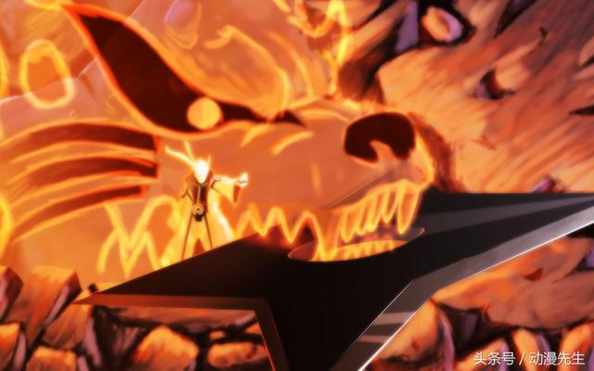
原文網址：https://kknews.cc/comic/2q46v4r.html

九尾在帶土的控制之下，開始在木葉暴走。之後，波風水門想要利用八卦封印和屍鬼封印將九尾封印，九尾並不情願，便想將鳴人殺死，多虧波風水門和漩渦玖辛奈以死相救。
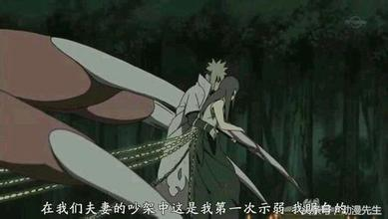
原文網址：https://kknews.cc/comic/2q46v4r.html
九尾為了衝破封印，開始利用這一點，讓鳴人多多使用自己的力量。在中忍考試、對戰迪拉達與大蛇丸以及修煉通靈術時，鳴人因為情緒的高漲，都在一定程度上暴走了。
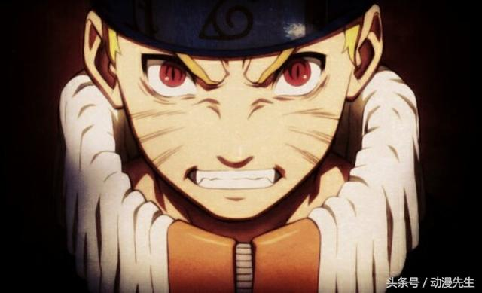
原文網址：https://kknews.cc/comic/2q46v4r.html
最嚴重暴走是在鳴人對戰佩恩之時，鳴人在望見雛田被重擊之後，便一下子失去控制，並一度想要奪取鳴人的身體。但是中途被波風水門阻止，並被重新封印，九尾衝破封印的想法覆滅了。
原文網址：https://kknews.cc/comic/2q46v4r.html
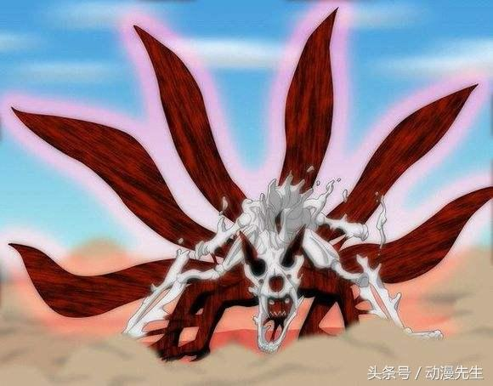
之後的鳴人，記住了夥伴、老師以及父親的忠告，開始嘗試奪取九尾的查克拉，九尾覺得正式奪取鳴人身體的好時機，但在鳴人和母親玖辛奈的共同努力下，又一次被重新封印。
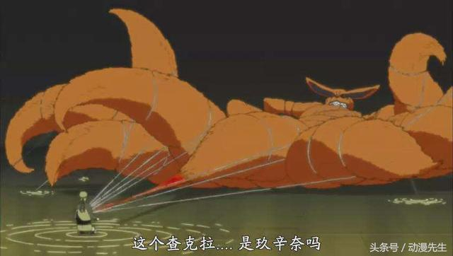
原文網址：https://kknews.cc/comic/2q46v4r.html

直到鳴人對戰帶土和各位人柱力，鳴人為救四尾孫悟空竭力而為，九尾也看到了眼裡，並想起了鳴人對自己說過的話，同意與鳴人並肩作戰。至此，鳴人真正的九尾模式才完全出現。
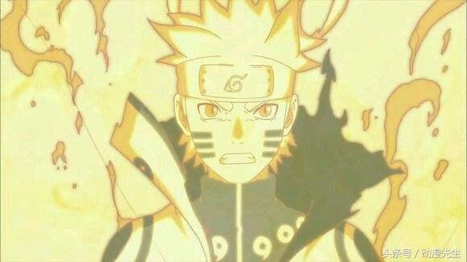
原文網址：https://kknews.cc/comic/2q46v4r.html

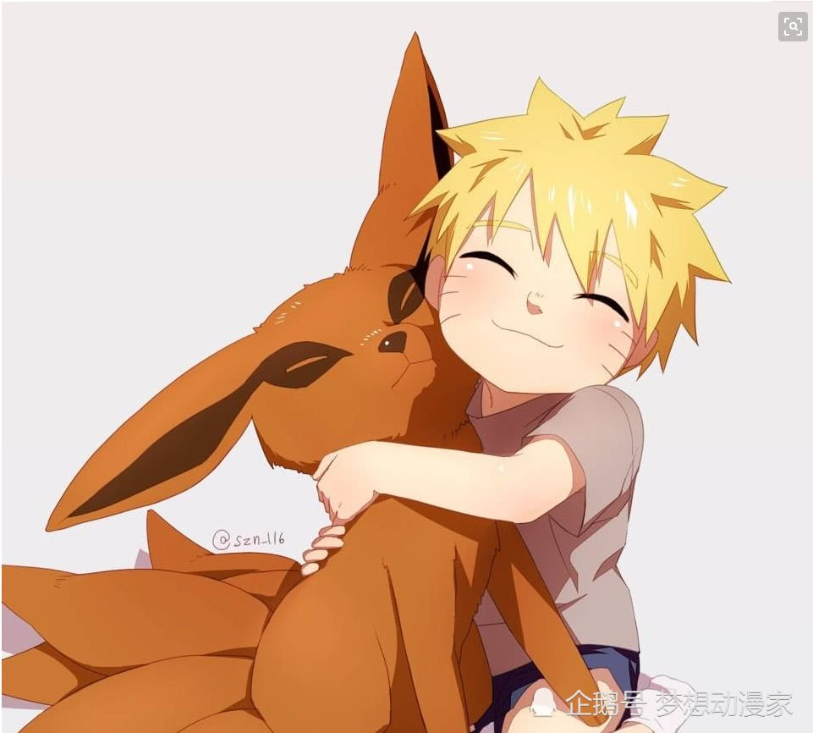
原文網址：https://kknews.cc/comic/2q46v4r.html 